**i在春运，平安出行**

——百丈小学《关心下一代周报》小记者活动

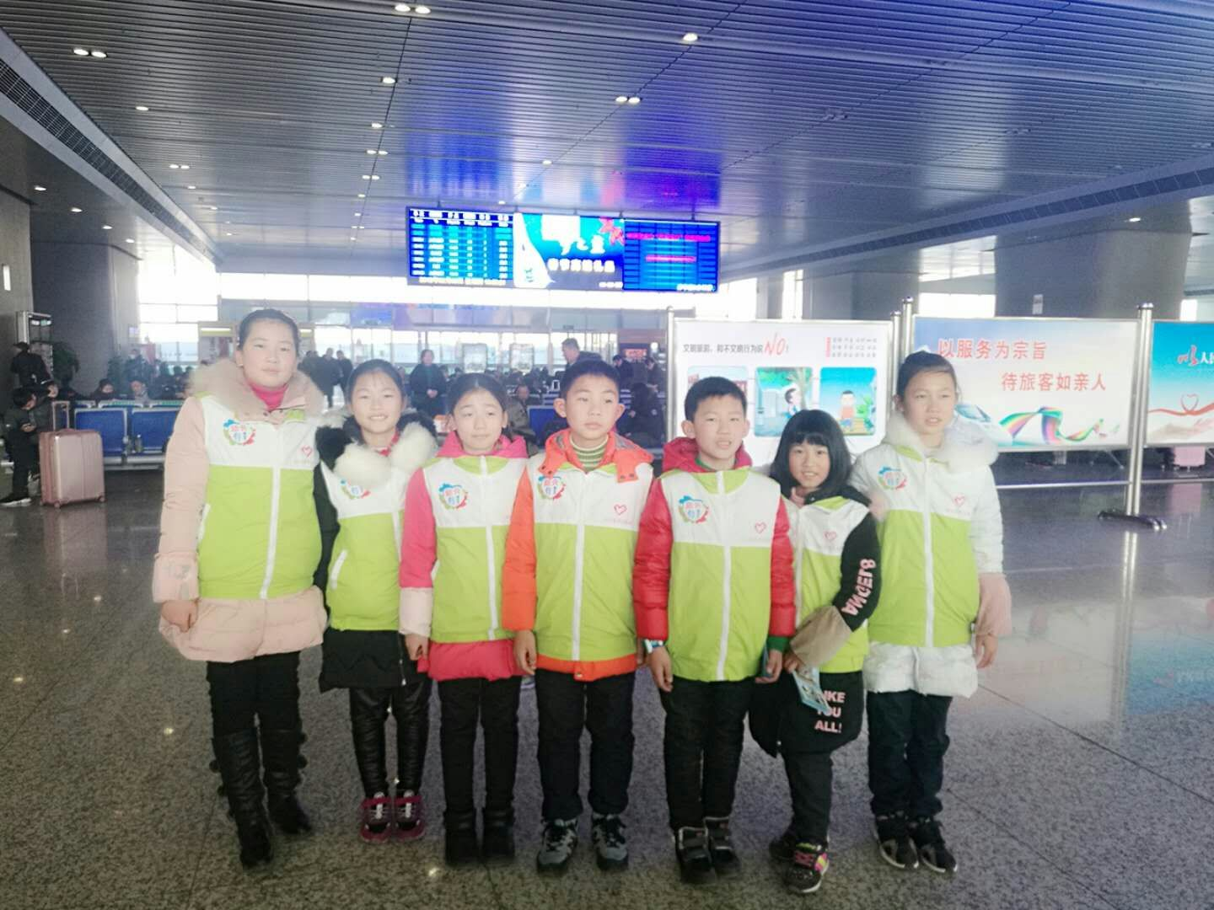

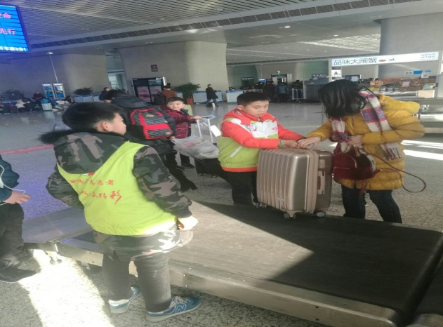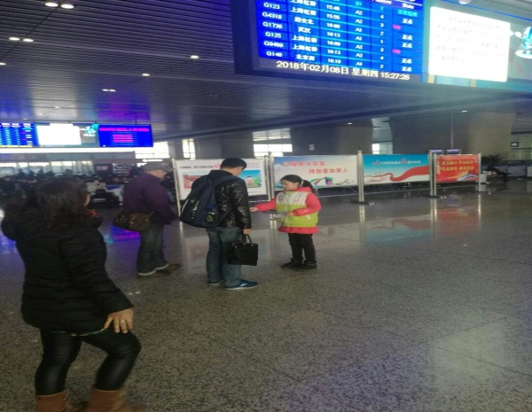

你会不会在火车站遇见我？年关将至，游子当归，一年的漂泊，最叫人牵挂的，还是这一次回家的仪式。

**“i在春运”的志愿服务也如期而至！2月8日，百丈小学的**志愿者和其他志愿者一起陪伴着旅客们的回家路，给他们在旅途中送上温暖。

**别看他们还是小学生，但是脸上的笑容和热情关怀一点儿也不少他们耐心为乘客**进行候车引导、换乘指引、指路咨询等志愿服务。帮助车站工作人员开展安检协助、文明劝导等秩序维护和乘客疏导工作。**对于**老幼病残孕旅客重点帮助，为出行不便的旅客提供贴心服务。

“百小志愿者”是文明的使者，是美德的播种者。友爱善良、无私奉献，这样的爱心温暖，必将为社会的文明进步汇聚起源源不断的美德正能量。

**“i在春运，平安出行”，百小志愿者在行动！**